Землетрясение. Как происходит?
Что важно знать при землетрясении
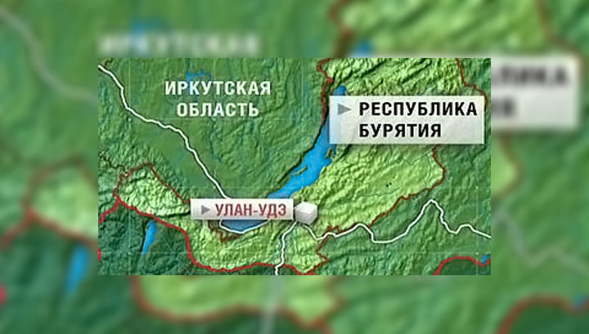
Землетрясение в Бурятии – явление отнюдь не редкое. Объясняется это географическим положением республики: находящаяся на территории Байкальского рифта, она обречена переживать периодические вспышки сейсмической активностью. Байкальская территория является сейсмоопасной зоной, землетрясения в Бурятии пугают своей регулярностью, но большинство таких толчков не превышают и 2 баллов. Однако были и есть случаи мощных землетрясений.

Как измеряется сила землетрясения
Место земной коры, где происходит ее смещение и откуда распространяются сейсмические волны, называют очагом, а поверхность планеты над ним - эпицентром землетрясения. В этом месте подземные толчки наиболее сильны. Принято говорить об интенсивности и магнитуде землетрясения. Часто эти понятия путают – и напрасно, это совершенно разные вещи. Интенсивность землетрясения измеряется его последствиями: 1-балльное может быть зарегистрировано только сейсмографом, 12-балльное меняет рельеф местности и несет абсолютные разрушения. Сейсмограф – прибор, измеряющий магнитуду землетрясения. Для этого чаще всего используют шкалу Рихтера, содержащую от 1 до 9,5 делений. При толчках до 5 баллов в помещении раскачиваются предметы, до 6 – образовываются трещины в стенах. При 9 баллах неизбежны большие разрушения. Землетрясение с 9-балльной магнитудой произошло в 2011 году в Японии – последствия были ужасны (и это в благополучной стране, которой не привыкать к сейсмоактивности).

Сейсмическая активность последних лет
По данным МЧС, за последние 7 лет в Бурятии зарегистрировано более 500 сейсмособытий разной интенсивности. Попавшее в национальную прессу землетрясение в Бурятии 2011 года произошло 27 декабря: тряхнуло Туве на 6,7 балла. Но местные СМИ сообщали о подземных толчках 26 января (5,3 балла), 2 февраля (6,7), 28 мая (5,4), 17 июля (5,9).
Мощное землетрясение в Бурятии в 10 баллов произошло 12 января 1862 года, после которого ушла под воду территория Цаганской степи в 200 км² и образовался залив. Пострадали тогда 1300 человек, погибло трое.

Еще одно событие произошло в августе 2008 года, тогда сила толчков составила 9 баллов, эпицентр был на дне Байкала, недалеко от города Байкальска, но толчки мощностью 7 баллов ощущались и в соседнем городе Иркутске, от чего жители города выбегали на улицу. Не было сотовой связи, а в Улан-Удэ люди уходили с работы, забирали из садов и школ своих детей. В большей степени пострадал Слюдянский район, там в поселке Култук была даже снесена школа из-за серьезных повреждений.
Во время землетрясения в Бурятии 25 октября 2017 года сила подземных толчков в эпицентре была 6 баллов, в городе Улан-Удэ — 4 балла, в Чите — 3 балла. Жертв и пострадавших не было. Еще два землетрясения с разницей в 40 минут произошли недалеко от Северо-Муйского тоннеля и Байкало-Амурской магистрали 29 августа 2018 года интенсивностью в эпицентре 6 баллов. С начала этого года вблизи Северомуйска зафиксировано 30 землетрясений. Жители республики Бурятии уже привыкли к небольшим толчкам, так как она находится в рифтовой зоне, где высокая сейсмическая активность. Этот район «трясет» ежедневно.

Что важно знать про землетрясение. Как действовать, ощутив подземные толчки
Утверждение, что при первых же колебаниях земли нужно срочно бежать на улицу,верно лишь отчасти. Все зависит от того, где человек находится во время землетрясения.
Прежде всего, не надо пугаться каждого подземного толчка, относительно слабые землетрясения (до 5 баллов) не причиняют вреда. Более того, даже не все люди могут ощущать подвижки земной коры такой интенсивности. Человеку, конечно, сложно определить силу землетрясения, поэтому предлагаем запомнить самые основные моменты.
Сейсмологи утверждают, что после первых толчков, которые почувствовал человек, ЧЕРЕЗ 15-20 СЕКУНД могут последовать БОЛЕЕ СИЛЬНЫЕ КОЛЕБАНИЯ, которые длятся несколько десятков секунд, расшатывая здания. Затем колебания идут на убыль в течение примерно 30 секунд и более.
Повторные землетрясения (афтершоки) случаются практически всегда, такова сущность этой природной стихии. Повторные толчки также НЕ ПОДДАЮТСЯ ПРОГНОЗУ. Ученые говорят, что афтершоки могут напоминать о себе и несколько недель подряд, и несколько месяцев. Однако, есть и положительный момент. Все повторные толчки НАМНОГО СЛАБЕЕ основного землетрясения, поэтому информация о возможных повторных подвижках не должна вызывать тревоги.
Как спасаться? Если вы находитесь в здании на первом, втором (максимум, третьем) этажах – быстро, но осторожно покиньте здание и отойдите от него на открытое место. Помните, у вас есть на это всего 15-20 секунд! Не бросайтесь к лестнице или к лифту, если вы находитесь в здании выше второго этажа и понимаете, что не успеваете выбежать на улицу. Займите наиболее безопасные места в помещении. Это проемы несущих стен (необходимо заранее уточнить, какие стены в вашей квартире являются капитальными, и помнить об этом). Можно лечь в ванну (в случае падения бетонная плита задержится на стенках ванны) или укрыться под крепкими столами, кроватями, способными выдержать вес тяжёлых предметов.
Главная опасность во время разрушительных землетрясений исходит от падения внутренних стен, потолков, люстр. Держитесь подальше от окон и тяжёлых предметов. Не выходите на балкон.
На улице безопаснее всего находиться подальше от высоких сооружений, путепроводов, мостов, ЛЭП. Осмотритесь, нет ли вблизи пострадавших, сообщите о них в любую оперативную службу, по возможности, окажите помощь.
Если вы оказались в завале, не отчаивайтесь. Есть силы – найдите возможность подать знак. Нет сил – наберитесь терпения и ждите помощи спасателей. Она обязательно придет!
Помните, для человека опасны землетрясения только разрушительной силы. Но даже при таковых ЕСТЬ ШАНСЫ спасти свою жизнь. Главное и неизменное правило – не терять самообладания, сохранять присутствие духа, поддерживать присутствие духа у других и не поддаваться панике.

